石嘴山市发展和改革委员会
2015年政府信息公开工作年度报告

本报告由石嘴山市发展和改革委员会根据《中华人民共和国政府信息公开条例》《宁夏回族自治区实施<中华人民共和国政府信息公开条例>办法》（以下简称《条例》《办法》）规定，汇总2015年度发改委的政府信息公开年度报告编制而成。报告中所列数据的统计期限自2015年1月1日起至2015年12月31日止。如有疑问或意见建议，可直接与石嘴山市发展和改革委员会办公室联系（电话：0952—2218562，电子邮箱：xg0922@163.com）。
一、概述
2015年度，发改委认真贯彻落实《中华人民共和国政府信息公开条例》、《自治区政府办公厅关于认真做好近期政府信息与政务公开有关工作的通知》（宁政办明电发〔2015〕90号）要求，紧紧围绕发改中心工作，积极稳妥推进信息公开，确保了信息公开工作有序、正常、有效运转。
（一）加强领导，强化组织保障。高度重视政府信息公开工作，把政府信息公开列为全年重点工作之一，根据人员变动情况，及时调整了政府信息公开工作领导小组，并进一步明确责任分工，由办公室负责政府信息公开工作的组织、协调以及信息发布工作，基本建立了主要领导负责、分管领导具体抓、专门机构承办，其他科室、局、中心配合的组织推进体系。
（二）健全制度，强化规范管理。在严格执行《中华人民共和国政府信息公开条例》的基础上，进一步完善和充实了《石嘴山市发展和改革委员会公开公示制度》，确保政府信息公开的各项工作有据可查、严谨规范。
（三）严防泄密，强化信息审核。将信息公开与定密工作相结合，所有对外报送、印发的政务信息均由分管领导进行把关审核，防止保密审查与信息公开发布脱节，做到了“公开信息不涉密、涉密信息不公开”。
二、主动公开政府信息情况
（一）主动公开政府信息的数量。2015年度，我委在石嘴山市发展和改革委员会网站上发布信息880条，在石嘴山党政门户网站政务公开栏目各类信息234条，通过微博发布信息48条，通过微信发布信息84条，历年累计公开各类信息共计2086条。
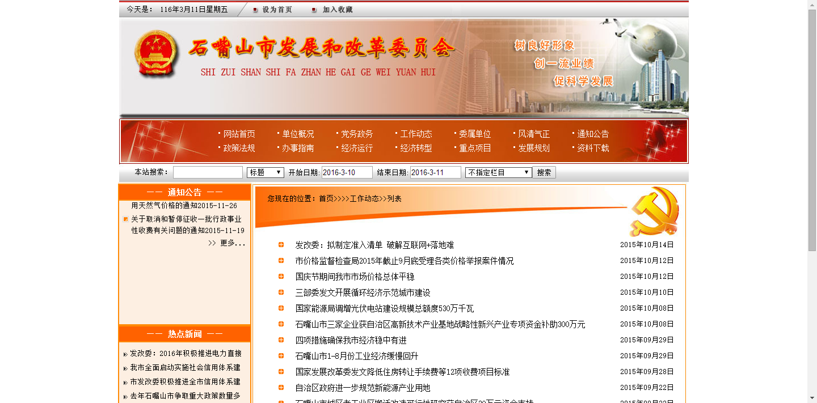
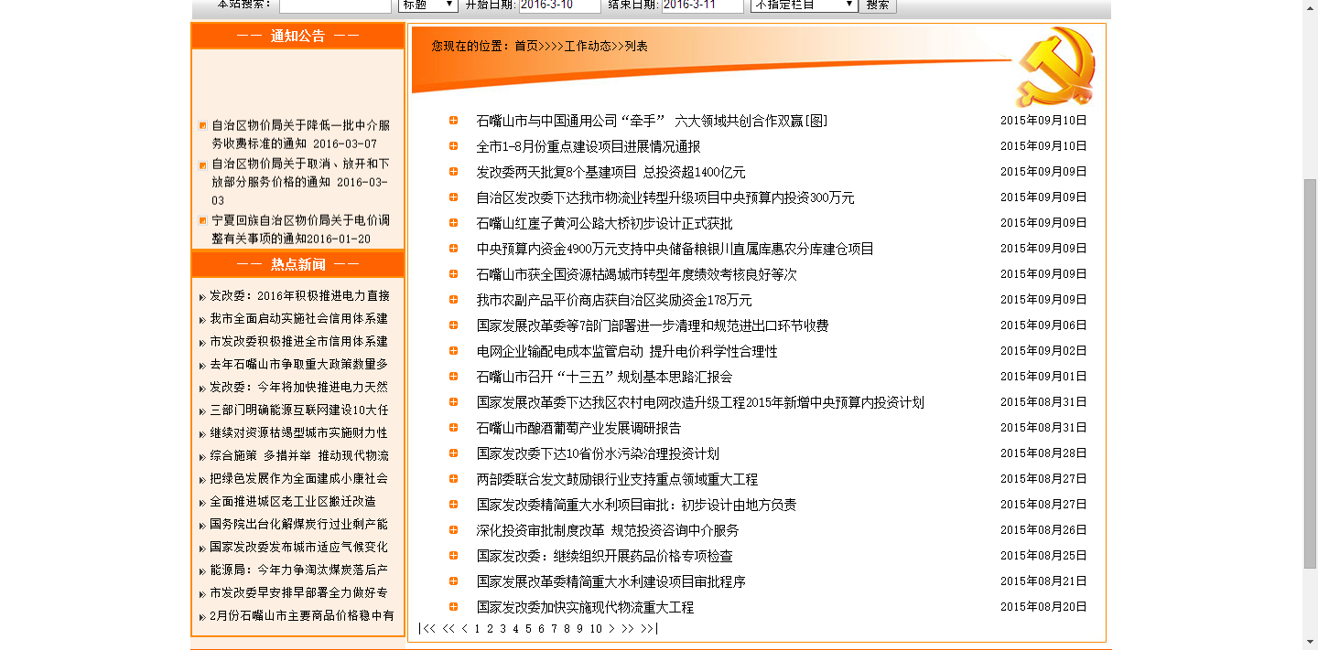
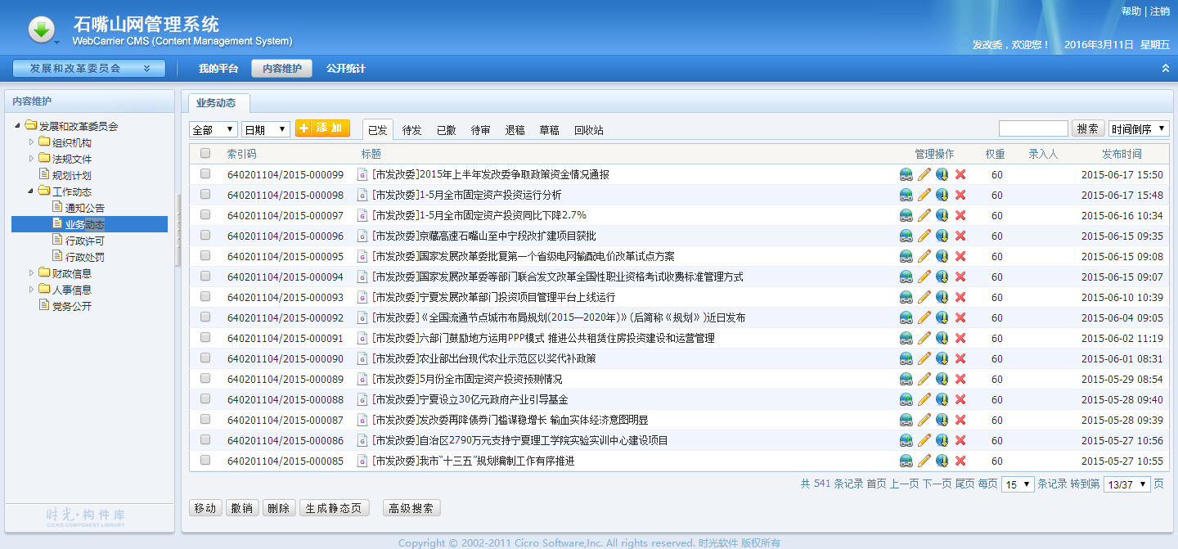
（二）主动公开政府信息的主要类别。主要包括组织机构、法规文件、工作动态、财政信息、人事信息、党务公开等信息。
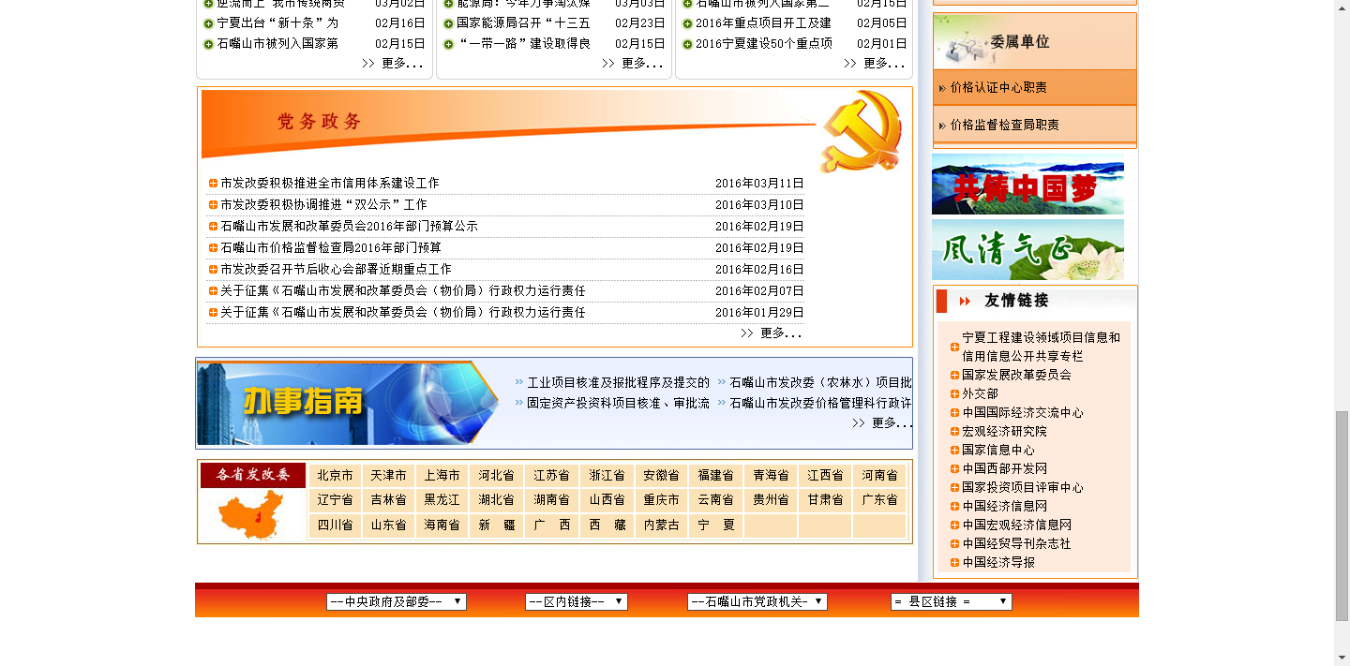
（三）主动公开政府信息的途径。按照“以公开为原则、不公开为例外”的基本要求，及时在石嘴山市发展和改革委网站、石嘴山网、发改委微博、发改委微信发布。

三、强化网络问政功能，畅通政民沟通渠道。
充分发挥“石嘴山人民议政网”联系群众的桥梁作用，加大对群众诉求的办理力度，目前，石嘴山人民议政网针砭台截止12月份，收到网民来帖50件，已办结50件，办结率达100%。反馈微信3条。
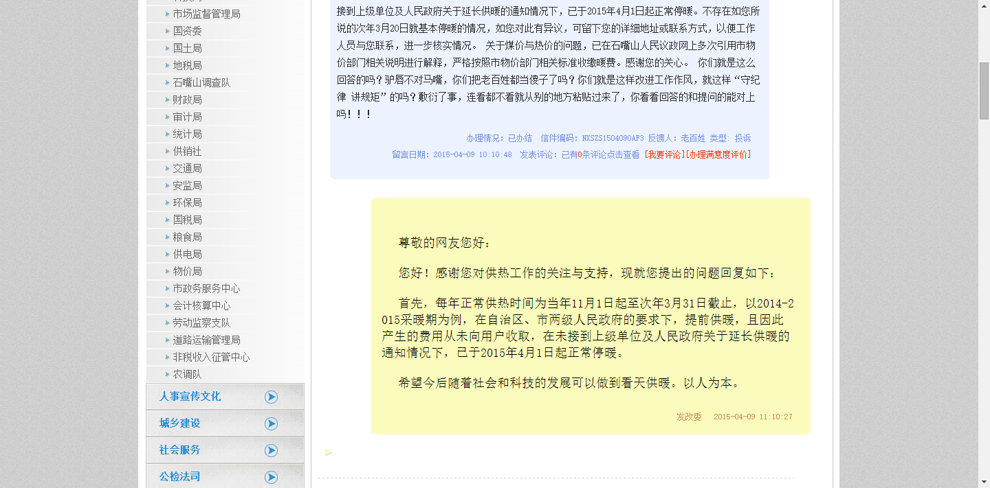
四、主动接受人大和政协监督
2015年，市发改委共计主办市十三届人大三次会议代表议案建议5件；主办市政协十届三次会议提案6件；协办市政协十届三次会议提案3件；会办自治区十一届人大四次会议代表建议8件；会办自治区政协十届三次会议提案1件。主办的9件市人大议案建议和市政协提案中，A类9件，占办理总数的100%。内容涉及我市发展改革的方方面面，主要集中在社会关注的热点问题上，充分反映了人大代表、政协委员、各级领导和社会各界对发改事业的关心和支持。

五、依申请公开政府信息和不予公开政府信息情况
2015年度，未受理政府信息依申请公开情况。
六、依申请公开政府信息办理及相关申诉情况
2015年度，未发生因政府信息公开申请行政复议、提起行政诉讼的情况。
七、存在的主要问题和困难
总体上看，我委政府信息公开工作有序推进，通过政府信息公开，保障了公民对发改工作的知情权、参与权、表达权、监督权，促进了依法行政，发挥了政府信息的服务作用。但在工作中也存在一些薄弱环节。一是公开信息还不能完全满足社会公众的需求。二是政府信息公开在一定程度上存在重形式轻内容、重数量轻质量、重程序轻实体等现象。三是宣传力度不够，上网查询、当面咨询和电话咨询统计信息率仍不够高。
八、下一步改进和完善方向
2016年，我委将按照信息公开的要求，进一步做好政府信息公开工作。一是对政府信息公开内容加快更新速度、丰富公开形式，为群众提供更加方便快捷的信息公开服务。二是建立更加完善通畅的信息收集、审核、报送、公开运行流程，以及考核、评议、监督等长效管理办法、奖惩并举，提高工作效率和积极性。三是加强学习，提高认识，正确把握和处理公开与例外、公开与保密之间的关系，确保应当公开的政府信息及时公开。

